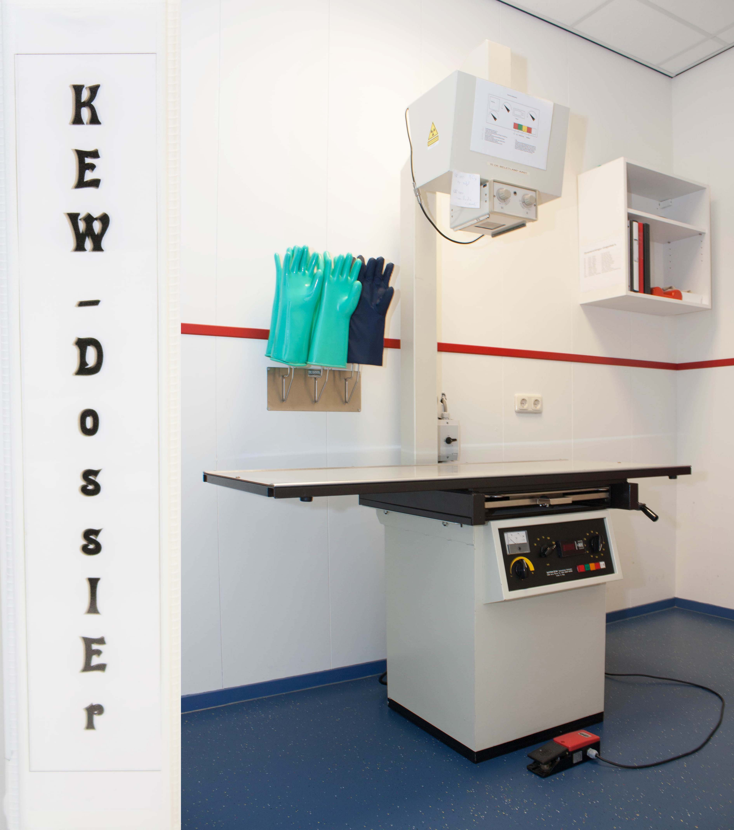

Beeldvormende technieken

Opleiding: Dierenartsassistent paraveterinair
Crebo: 25540
Cohort: 2016-2017
Periode: 3-15; schooljaar 2018-2019

Kerntaken en werkprocessen

B1-K1 Zorgdragen voor dieren

B1-K1-W2: Verzorgt dieren
B1-K2 Zorgen voor informatieoverdracht

B1-K2-W1: Informeert collega’s, klanten en publiek

P5-K2 Verrichten paraveterinaire handelingen

P5-K2-W5: Voert beeldvormende technieken uit of assisteert hierbij

Complexiteit: | ☐ | Starter
 | ☒ | Geoefend
 | ☐ | Gevorderd
 | ☐ | Streefniveau
Uitvoering: | ☒ | Individueel
 | ☒ | In groepen
Plaats: | ☒ | Op school
 | ☒ | In de beroepspraktijk
Beroepssituatie
Als paraveterinair mag je zelfstandig röntgenfoto’s maken en de dierenarts assisteren bij andere beeldvormende technieken.
De dierenarts heeft een foto van goede kwaliteit nodig. Dit houdt in: een foto die gemaakt is met de juiste belichting, voldoende contrast en gemaakt in de juiste ligging. Jij beoordeelt of de foto van voldoende kwaliteit is en voldoende informatie geeft om een diagnose te kunnen stellen. De foto moet gemaakt worden onder veilige omstandigheden voor de patiënt, het personeel in de röntgenkamer en iedereen buiten de röntgenkamer.
Bij het maken van de röntgenopnames of echobeelden stel je de apparatuur in. Je fixeert de patiënt zodat deze zo min mogelijk hinder ondervindt van het onderzoek. Je maakt snel en efficiënt de gewenste opnames. Je werkt veilig tijdens het gehele onderzoek.

Doelen van de opdracht
Je kunt:
- de identiteit van de patiënt bevestigen;
- het apparaat correct instellen voor de opname;
- de patiënt fixeren zonder dat deze hinder ondervindt van de opnames;
- standaardopnames zelfstandig maken;
- assisteren bij het maken van echobeelden en röntgenopnames;
- beoordelen of de kwaliteit van de foto voldoende is voor beoordelingen of diagnosestelling door de dierenarts;
- veilig werken bij het maken van röntgenfoto’s;
- anderen instrueren veilig te werken bij het maken van een röntgenfoto.

Opdracht
In deze opdracht ga je op je BPV-bedrijf assisteren bij het maken van röntgenfoto’s en echobeelden. Ter voorbereiding hierop maak je samen met een medestudent een overzicht van factoren die de kwaliteit van de opnames beïnvloeden.

Om ervoor te zorgen dat het maken van de foto’s veilig gebeurt, maken jullie een werkinstructie voor de veiligheidsmaatregelen die genomen moeten worden. Deze maatregelen moeten gelden voor het personeel dat de foto neemt, de eigenaar van het dier als deze aanwezig is en het overige personeel dat in het gebouw aanwezig is.
Voorbereiding:

Veilig werken

Bespreek met je IO-groepje je ervaringen uit de BPV.
Neem de lesstof over veilig werken met röntgenstraling door en bespreek dit met je groepje.
Maak aan de hand van de gesprekken een mindmap/ overzicht van alle zaken die een rol spelen bij het veilig werken met röntgenstraling.

Maak met behulp van de lijst een werkinstructie van de te nemen veiligheidsmaatregelen.
Deze maatregelen moeten gelden voor het personeel dat de foto neemt, eventueel voor de diereigenaar als die aanwezig is en voor het overige personeel dat in het gebouw aanwezig is.

Vraag feedback op jullie werkinstructie van de andere IO-groepen en verwerk die feedback in je document. Vraag een notitie van de feedback.
Laat bij je docent aftekenen dat je de werkinstructie hebt besproken met de andere groepen.

Het maken van kwalitatief goede röntgenfoto’s.

A Een overzicht.
Je maakt een overzicht en geeft per röntgenopname aan hoe je met de genoemde factoren een optimale opname maakt.
De opnames:
- Abdomen
- Thorax
- Bekken/ heupen
- Knie
- Elleboog
- Onderbeen
Factoren:
- Belichting
- Begrenzing
- Positioneren
- Diafragmeren
- Eventuele hulpmiddelen

B Oefenen in simulatie.
Met je IO-groepje ga je in simulatie oefenen in het maken van röntgenopnames. Je gebruikt daarbij het overzicht dat je hiervoor maakte. Zorg dat iedereen in je groepje een keer “assisteert” en een keer de verantwoordelijkheid heeft. Gebruik bijlage 1 om elkaar te beoordelen bij het oefenen.

C Kwaliteit en aandachtpunten.
Na de simulatie beoordeel je met je groepje samen een aantal opnames (dat zijn bestaande afdrukken op school en digitaal). Je bespreekt of de kwaliteit voldoende is, of welke verbeteringen er mogelijk zijn.
Aan de hand van deze bespreking maak je een lijstje van aandachtpunten voor jezelf.
Je bespreekt deze lijst en je ervaringen met je docent.

Opdracht
Uitvoering opdracht:

Je maakt röntgenopnames, of assisteert daarbij. Je assisteert bij het echografisch onderzoek.

Je bespreekt met je BPV-begeleidster bij welke patiënten je mag assisteren bij het maken van röntgenfoto’s en echobeelden. Je vraagt of ze je wil beoordelen aan de hand van bijlage 2.
Bij het uitvoeren van de opdracht kun je gebruik maken van de documenten die je in de voorbereiding hebt gemaakt.

Bij de uitvoering van deze opdracht voer je de volgende handelingen uit:

- Je bereidt de onderzoeken voor.
- Je stelt de apparatuur in.
- Je legt benodigde materialen klaar.
- Je identificeert de patiënt.
- Je attendeert de aanwezigen op de te nemen veiligheidsmaatregelen.
- Je assisteert bij het maken van röntgenopnames of maakt deze zelfstandig.
- Je assisteert bij het maken van de echobeelden.
- Je hanteert en fixeert de patiënt.
- Je ontwikkelt de röntgenopnames.
- Je beoordeelt of de opnames van voldoende kwaliteit zijn.
- Je registreert de onderzoeken in het patiëntendossier.

Afronding opdracht:

Bespreek de beoordeling met je BPV-begeleidster. Vraag tips en tops.

Afronding alle deelopdrachten: Evaluatie en reflectie:
Evalueer de werkzaamheden en reflecteer op je handelen. Gebruik hierbij Bijlage 3.

Resultaten
Producteisen
Mindmap veilig werken.
Werkinstructie veilig werken.
Overzicht röntgenopnames.
Persoonlijke aandachtpunten.
Beoordeling oefensituaties.
Beoordeling van de praktijkbegeleider.

Beoordelingscriteria
wat | Beoordelingen:
Werkinstructie veilig werken *
Beoordeling met bijlage 2 van assisteren en uitvoeren beeldvormende technieken *
Totaal:

(*NB: Beide beoordelingscriteria moeten met een voldoende worden afgerond.)

Hulpmiddelen en bronnen
Cursussen en trainingen blok 15
BSAVA boek blz 26 (principles of health and safety) en hoofdstuk 18 (diagnostic imaging)

http://maken.wikiwijs.nl/33798/Diagnostische_beeldvorming

NRG Kernenergiewetdossier
http://www.werkenmetstraling.nl/home/

http://www.werkenmetstraling.nl/toestellen/wat-moet-u-regelen/kernenergiewet-dossier/

RIVM:
http://www.rivm.nl/Onderwerpen/M/Medische_Stralingstoepassingen

Bijlage 1: Beoordeling uitvoeren van, of assisteren bij, diagnostische beeldvorming tijdens oefensituatie op school.

Naam leerling: Datum: Beoordeeld door:
wat | Wat is getoond | beoordeling
Bereidt de onderzoeken voor

Stelt apparatuur in

Legt benodigde materialen klaar

Instrueert over veiligheidsmaatregelen
Treft veiligheidsmaatregelen

Kiest benodigde hulpmiddelen

Hanteert en fixeert de patiënt

Positioneert de patiënt

Stelt diafragma in

Maakt opname van thorax

Maakt opname van abdomen

Maakt opname van bekken en heupen
Maakt opname van knie

Maakt opname van elleboog

Maakt opname van onderbeen

Tops:

Tips:

Bijlage 2: Beoordeling uitvoeren van, of assisteren bij, diagnostische beeldvorming tijdens BPV.
Naam leerling: Datum: Beoordeeld door:
Totaal beoordeeld met 0/1/2:
- 0 = onvoldoende
- 1 = voldoende
- 2 = goed
wat | Wat is getoond | beoordeling
Bespreekt de leerdoelen

Heeft een pro-actieve houding

Is oplossingsgericht

Communiceert doelgericht

Bereidt de onderzoeken voor

Stelt apparatuur in

Legt benodigde materialen klaar

Identificeert de patiënt

Instrueert over veiligheidsmaatregelen
Treft veiligheidsmaatregelen *

Kiest benodigde hulpmiddelen

Hanteert en fixeert de patiënt

Assisteert bij röntgenopnames *

Maakt röntgenopnames

Assisteert bij echografisch onderzoek *
Ontwikkelt röntgenopnames

Beoordeelt of opnames van voldoende kwaliteit zijn
Registreert gegevens

(* deze onderdelen moeten met een 1 of 2 beoordeeld worden.)

Tops:

Tips:

Bijlage 3: Evalueren en reflecteren
Evalueren wil zeggen dat je een situatie achteraf gaat beoordelen, nabespreken en terugkijken. Hier richt je je op een bepaalde activiteit of periode.
Reflecteren wil zeggen dat je bewust naar jezelf gaat kijken, jezelf gaat spiegelen. Je gaat dus bewuster nadenken over jouzelf en jouw rol. Dit kun je als onderdeel pakken van de evaluatie.
Wat waren jouw doelen en/of opdrachten.
Welke voorbereidingen had je getroffen, hoe heb je jouw doelen/opdrachten besproken.
Hoe is de uitvoering gegaan, wat ging goed wat kon beter.
Welke factoren hadden invloed op de uitvoering (kan in positieve zin als in negatieve zin).
Waar ben je trots op, welke groei heb je laten zien.
Waar zou je nog aan willen werken, waar wil je in groeien.
(kennis, vaardigheden, beroepshouding)
Hoe en waar ga je aan deze leerdoelen werken.

